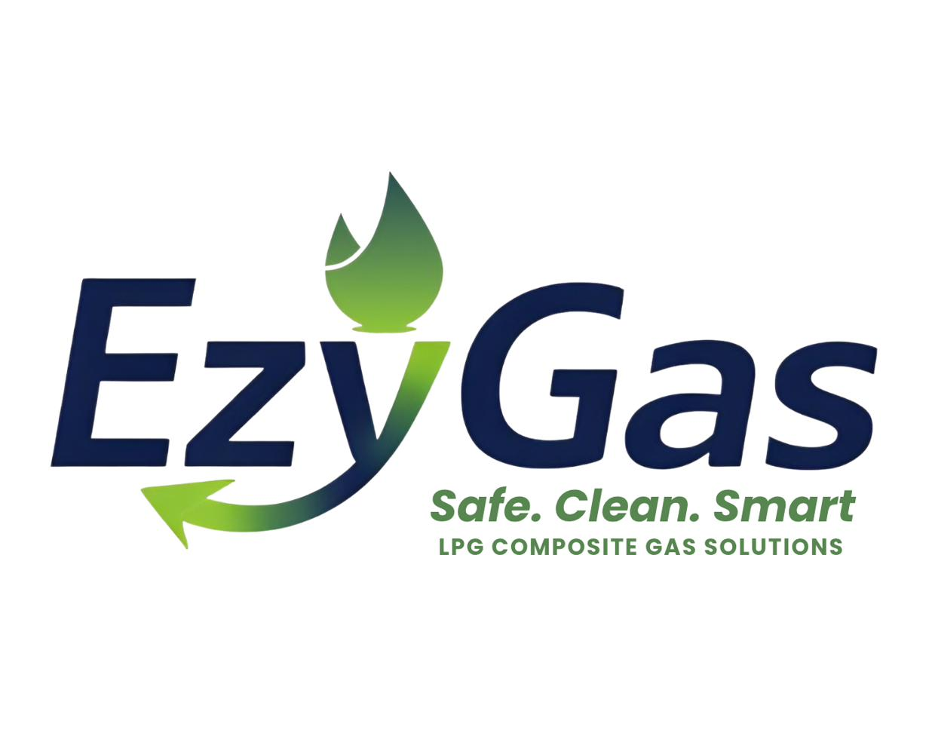
وثيقة داخلية — للاستخدام التنفيذي فقط
جدول أعمال
جلسة عمل تنفيذية
مراجعة الملفات الاستراتيجية العالقة — EzyGas × Treegas
التاريخ | ١٨ أبريل ٢٠٢٦

EzyGas | Safe. Clean. Smart.
www.ezy-gas.com

الإطار التنفيذي

الهدف من الجلسة: مراجعة جميع الملفات الاستراتيجية العالقة حتى تاريخه، مع إقرار قرارات تنفيذية في أعلى ٣ ملفات — عقد الحصرية مع تريجاز، برنامج الموزعين المعتمدين، وتسهيل التعبئة الدائري.
مبدأ الجلسة: كل محور يُختتم بقرار موثَّق ومسؤول وموعد نهائي. لا نقاش مفتوح بدون مخرج.
خريطة الجلسة — التوزيع الزمني
# | المحور | المدة | الأولوية
٠ | الافتتاح والإطار التنفيذي | ١٠ د | —
١ | العقود (الملف الرئيسي)  تريجاز v3 + برنامج الموزعين المعتمدين | ٧٠ د | حرجة
٢ | الموقف التنظيمي والترخيصي | ٤٠ د | مرتفعة
٣ | البنية المالية  تسهيل تريجاز + جولة البذرة + FX | ٥٠ د | حرجة
٤ | الإطلاق التجاري والنمو | ٣٠ د | مرتفعة
٥ | التكنولوجيا والعمليات | ٢٥ د | متوسطة
٦ | المخاطر والحوكمة | ١٥ د | متوسطة
٧ | سجل القرارات والإجراءات التالية | ٢٠ د | إلزامية

١٠ دقائق | الافتتاح والإطار التنفيذي — المحور ٠
أهداف الجلسة ٠.٢
- إقرار توقيت وآلية توقيع عقد تريجاز.
- إقرار نافذة إطلاق برنامج الموزعين المعتمدين ومعالجة التناقضات.
- إقرار مبادئ تسهيل التعبئة الدائري مع تريجاز.
- تعيين مالك لكل ملف تنظيمي مع موعد نهائي.
- إقرار خطة جولة البذرة وآلية إدارة FX.

٧٠ دقيقة | العقود — الملف الرئيسي — المحور ١
عقد الحصرية الحصرية مع تريجاز — الإصدار v3 (٤٠ دقيقة) ١.١
الخلفية: العقد الأصلي كان ترتيب وكالة شرطية، وليس حصرية حقيقية. الإصدار الحالي v3 أعاد الهيكلة حول "الحصرية المشروطة الثنائية" — حصرية كل طرف مرتبطة بالتزام الطرف الآخر.
ما تم إنجازه في v3:
- آلية الحصرية المشروطة الثنائية مُقرّة نصياً.
- أهداف السنة الأولى للمبيعات مُلزِمة؛ عدم التحقيق يفتح لتريجاز حق تعيين موزع إضافي (لا بديل) ويحرر EzyGas في الوقت نفسه من الحصرية.
- المواصفات الفنية الكاملة للأسطوانات من TG-CG2/26 مُدرجة في الملحق (ب).
- شرط التحكيم CRCICA معتمد.
الفجوات المفتوحة — تتطلب قرار:
- مادة التعبئة وضوابطها (التعبئة وإعادة التعبئة) غير مكتملة — أكبر فجوة تشغيلية في العقد.
- ربط تسهيل التعبئة الدائري بحصة تريجاز ٢٥٪ لم يُصَغ نصياً كمادة تعاقدية.
- آلية المراجعة السنوية للأهداف في ضوء متغيرات السوق (دعم حكومي، منافس جديد،) تحتاج صياغة.
تعيين مسؤول جمع وثائق الجهة المنظِمة ودمجها في العقد (اقتراح: المستشار القانوني إبراهيم اليسري البصل) مع موعد نهائي. ◆ قرار مطلوب:
إقرار صياغة مادة "التعبئة والتسهيل الدائري" كبند تعاقدي مُلزِم، وليس ملحقاً لاحقاً. ◆ قرار مطلوب:
تحديد تاريخ مستهدف لتوقيع v3 (اقتراح: خلال ١٤ يوماً من استلام الوثائق التنظيمية). ◆ قرار مطلوب:
اتفاقية الموزع المعتمد — حزمة الإطلاق (٣٠ دقيقة) ١.٢
الخلفية: الحزمة مصاغة كاملة ومنفصلة عن عقد تريجاز الصناعي، وتشمل: مصفوفة غرامات، جدول رسوم توصيل، حدود دنيا شهرية للأداء لكل فئة، شرط تحكيم CRCICA، وثمانية تحسينات هيكلية مقارنة بالمسودة الأولى.
التحسينات الثمانية المُدخَلة:
١ | إيداعات مُسجَّلة كرهن تجاري رسمي (حماية من المماطلة عند الإلغاء).
٢ | تسلسل إنفاذ متدرج ثلاثي المستويات (تحذير → تعليق → إنهاء).
٣ | ربط الالتزام السعري بالموقع كمصدر وحيد للحقيقة (Single Source of Truth).
٤ | جدول رسوم توصيل واضح مرتبط بنطاق جغرافي معتمد بإحداثيات GPS.
٥ | مصفوفة غرامات صريحة على خرق معايير السلامة والتتبع.
٦ | حدود دنيا شهرية للأداء لكل فئة (Tier A إلى Entry).
٧ | آلية تعيين الموزعين الفرعيين بموافقة كتابية مسبقة.
٨ | تحكيم CRCICA كمعيار موحد لجميع النزاعات.
الفجوات العالقة:
- تناقض نسبة الإيداع لفئة Entry (٢٥٪ في النص مقابل ٢٠٪ في الجدول) — لم يُحل كتابياً حتى الآن.
- تعريف "التكاليف الفعلية" المخصومة عند الإلغاء بدون سقف.
- آلية إنفاذ الأولوية الجغرافية بالإحداثيات لم تُوقَّع كخريطة نهائية.
- نافذة إطلاق البرنامج وآلية الـ ٤٨ ساعة لـ Tier A لم تُحَدَّد تاريخاً فعلياً.
إصدار تعديل كتابي رسمي يحل تناقض إيداع Entry قبل أي تسويق للبرنامج. ◆ قرار مطلوب:
وضع سقف عند ٢٪ من الإيداع لـ "التكاليف الفعلية" مع قائمة استخدامات مسموح بها. ◆ قرار مطلوب:
تحديد تاريخ إطلاق البرنامج (اقتراح: أسبوع كامل للاستعداد التسويقي بعد الإقرار النهائي). ◆ قرار مطلوب:

٤٠ دقيقة | الموقف التنظيمي والترخيصي — المحور ٢
المنطقة الرمادية التنظيمية — تحديد الموقف ٢.١
الحقيقة القاسية: الأسطوانات المركبة ليست ممنوعة، لكنها ليست مُرَخَّصة كلياً. عدم المنع ≠ الإذن. هذا هو أهم خطر هيكلي على EzyGas.
الإطار الثلاثي للمعالجة:
الأفق | الهدف | المخرج
٠–٩٠ يوم | سد الفجوة الفورية: تسجيل GMRA + شهادة أولية للأسطوانات المركبة. | تقليل مخاطر الإيقاف المفاجئ
٩٠–٣٦٥ يوم | بنية الامتثال: إجراءات سلامة، تأمين، تدريب، تفتيش دوري. | ترسيخ الشرعية التشغيلية
سنة ٢–٥ | القيادة التنظيمية: تأليف معيار مصري للأسطوانات المركبة بالتعاون مع GASCO والوزارة. | حاجز دخول للمنافسين
تعيين مالك تنفيذي لملف GMRA والاعتماد خلال الجلسة (اقتراح: المدير التجاري والتنفيذي محمد صبحي رزق بدعم من الاستشاري القانوني). ◆ قرار مطلوب:
إقرار ميزانية اعتماد الأسطوانات المركبة (الاختبارات، الشهادات، الاستشارات). ◆ قرار مطلوب:
عقد إمداد Petrogas / Butagasco ٢.٢
- الوضع الحالي: علاقة عامة قائمة، بدون عقد إمداد ملزم بكميات دنيا.
- الهدف: تأمين عقد إمداد بكميات دنيا شهرية تضمن استمرارية الخدمة (SLA-gated).
- الأثر التشغيلي: بدون عقد، أي اضطراب في الإمداد يهدم SLA الساعتين لـ Premium والـ٢٤ ساعة لـ Home.
تفويض فريق التفاوض للدخول في مفاوضات رسمية مع Petrogas/Butagasco خلال ٣٠ يوماً. ◆ قرار مطلوب:
الدعم الحكومي — فرصة ٢٠٢٦ ٢.٣
- زيادة دعم أسطوانات الحديد في مارس ٢٠٢٦ قلّصت فجوة السعر التنافسي لصالح EzyGas.
- هذه الفرصة نافذة زمنية — لن تبقى إلى ما لا نهاية.
- التوصية: تسريع النشر قبل أي تعديل تنظيمي مستقبلي يُعيد الفجوة.
٥٠ دقيقة | البنية المالية — المحور ٣
تسهيل التعبئة الدائري مع تريجاز — الأولوية المالية الأولى (٢٠ دقيقة) ٣.١
الهيكل المقترح: حصة تريجاز ٢٥٪ في EzyGas هي الضمان التحتي لتسهيل دوّار للغاز. هذا يمنح EzyGas احتياطياً مضموناً من الغاز عند الإطلاق، ويحل أكبر فجوة في رأس المال العامل.
المبادئ المطلوب إقرارها:
- الحد الأعلى للتسهيل بالجنيه والدولار (مرتبط بحصة تريجاز).
- فترة الدوران (٣٠ / ٤٥ / ٦٠ يوماً) مع آلية خصم فواتير تلقائية.
- محفزات إعادة التفاوض (تغير FX > ١٠٪، تغير الدعم الحكومي، تغيير هيكل الحصة).
- آلية السحب والإيداع — سجل Append-Only مُطابق لمعمارية دفتر النقدية.
- التأمين والضمانات الإضافية — بدون تحميل EzyGas عبء سيولة مزدوج.
إقرار الهيكل الأولي للتسهيل وتفويض المفاوض لإنهاء الشروط خلال ٢١ يوماً. ◆ قرار مطلوب:
ربط التسهيل بمادة تعاقدية في عقد تريجاز v3 (عدم التوقيع بشكل منفصل). ◆ قرار مطلوب:
٣٠ دقيقة | الإطلاق التجاري والنمو — المحور ٤
خط أنابيب الموزعين — الحالة والأهداف ٤.١
- الهدف ٢٠٢٦: استقطاب موزع Tier A واحد على الأقل + ٢–٣ موزعين Tier B/C.
- القناة: استهداف مشغلين لهم بنية لوجستية قائمة (توزيع FMCG، بريد، إدارة مرافق).
- أداة الاستقطاب: دراسة الجدوى الكاملة ٢٠٢٦ (جاهزة) + Feasibility deck مختصر.
شراكات مطوري العقارات — رافعة CAC صفر ٤.٢
- الفرصة: العاصمة الإدارية، القاهرة الجديدة، الساحل الشمالي، مدينة العلمين الجديدة.
- النموذج: EzyGas مورد حصري للغاز في الكمبوندات الجديدة، وتثبيت الأسطوانات كجزء من حزمة تسليم الوحدة.
- الأثر: تصفير تكلفة اكتساب العملاء — كل كمبوند = ١,٠٠٠+ عميل محاصر من اليوم الأول.
- الأولوية: الحركة المبكرة — تأمين الشراكة قبل بناء البنية التحتية.
تعيين مسؤول شراكات المطورين مع هدف ٢–٣ اتفاقيات مبدئية في ٢٠٢٦. ◆ قرار مطلوب:
خط أنابيب B2B — الضيافة والسياحة ٤.٣
- القطاع المستهدف: فنادق، مطاعم، مقاهي، منتجعات (خاصة الساحل الشمالي والبحر الأحمر).
- الهدف الحد الأدنى: ٢٠٠ حساب تجاري في السنة الأولى.
- الأثر المالي: ١٥–٢٥ مليون جنيه إيراد تعبئة إضافي في السنة الثانية.
شبكة الموزعين الفرعيين ٤.٤
- النموذج: ٢٠–٣٠ موزع فرعي يوسّعون النطاق الفعلي إلى ٢٠٠,٠٠٠+ عميل دون زيادة متناسبة في رأس المال.
- الهامش للموزع الفرعي: ٣٪ فوق التكلفة الأساسية للموزع الرئيسي.
- التركيز الجغرافي: المدن الأقمار والأحياء الطرفية (العبور، العاشر من رمضان، برج العرب).
إقرار الفئة الجغرافية ذات الأولوية والأهداف الربعية للربع الأول. ◆ قرار مطلوب:
الختام ٧.٣
- تحديد موعد الاجتماع التالي (الأسبوع المقبل أو الأسبوعين).
- توزيع المحضر وسجل القرارات خلال ٢٤ ساعة من انتهاء الجلسة.
- تحديث سجل القرارات في Notion (مصدر الحقيقة).

— نهاية جدول الأعمال —
EzyGas | Safe. Clean. Smart.
www.ezy-gas.com

